Week End en Forêt de Brocéliande

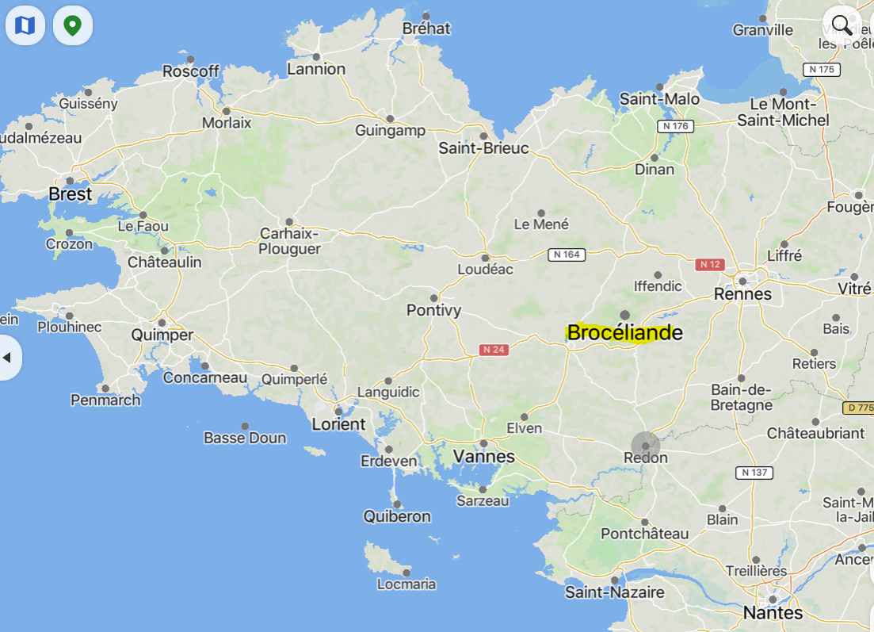 | 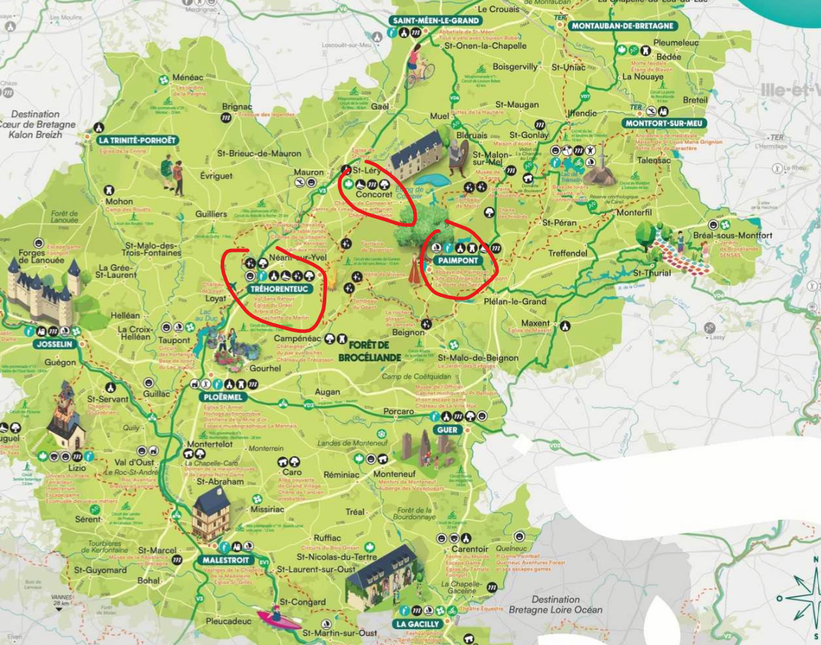

Placé sous le signe trois
Trois sites :
Paimpont  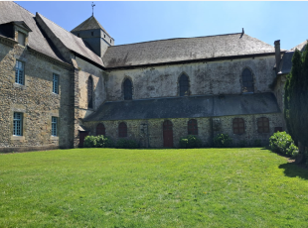 | Tréhorenteuc  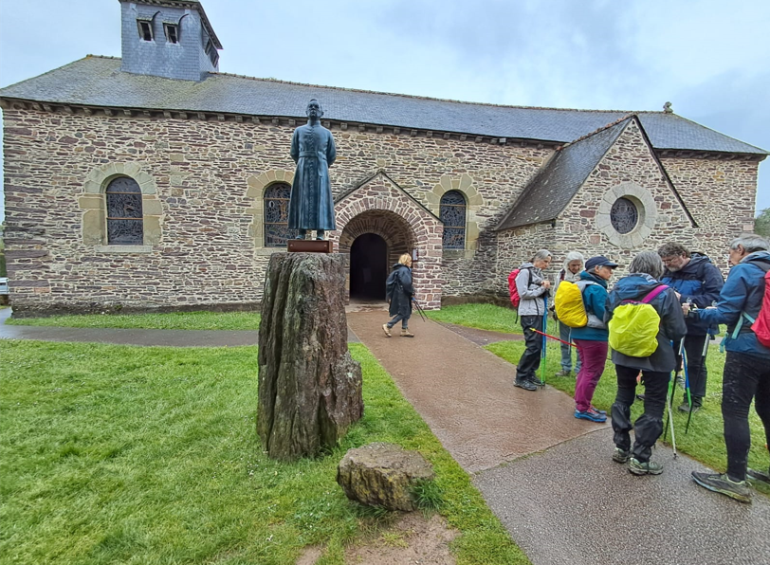 | Concoret  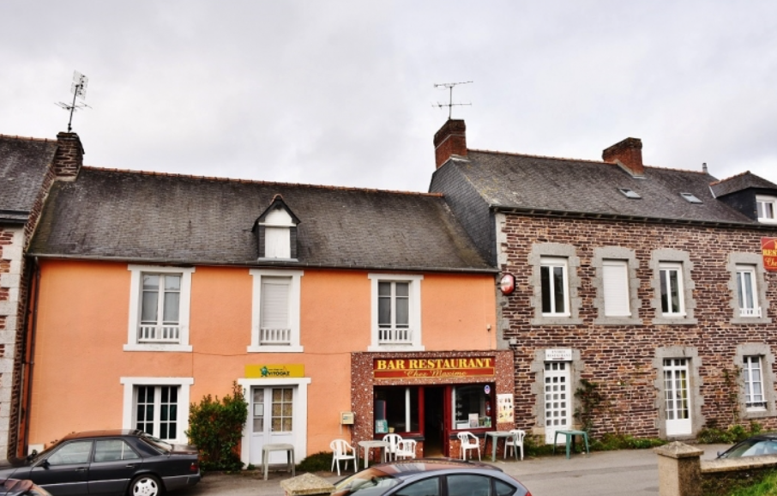

Trois histoires :
Avec Bernard le conteur
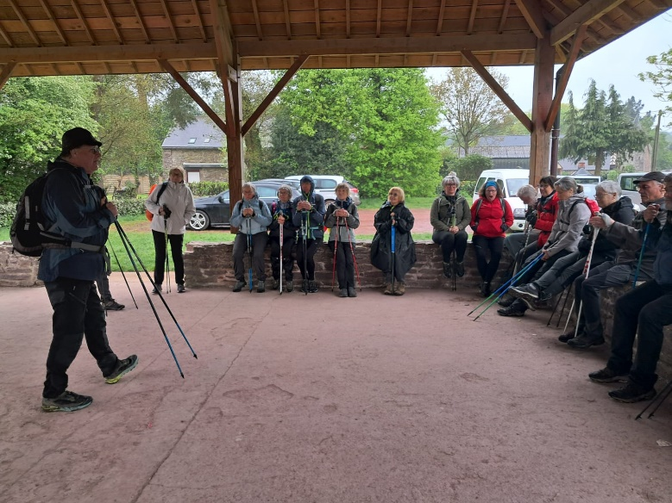
Celle d’Arthur, ses chevaliers et Merlin l’enchanteur, celle des forges de Paimpont, celle des fées et Korrigans
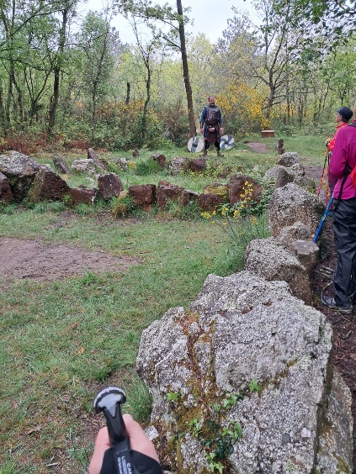 | 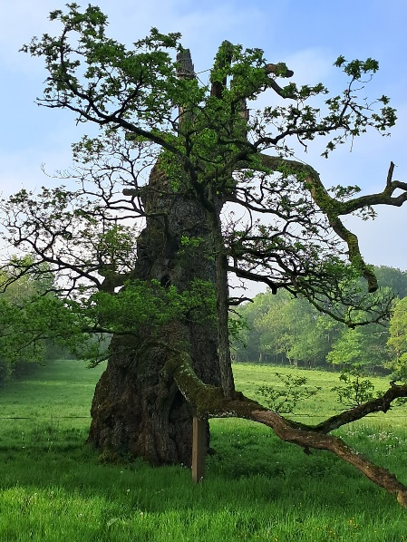 | 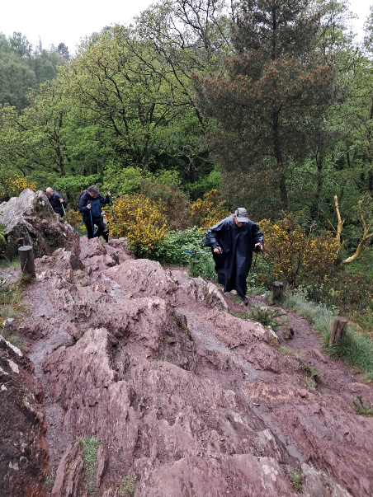
Trois marches différentes et une plus intimiste de nuit :
« Entre les étangs » depuis le centre de Paimpont
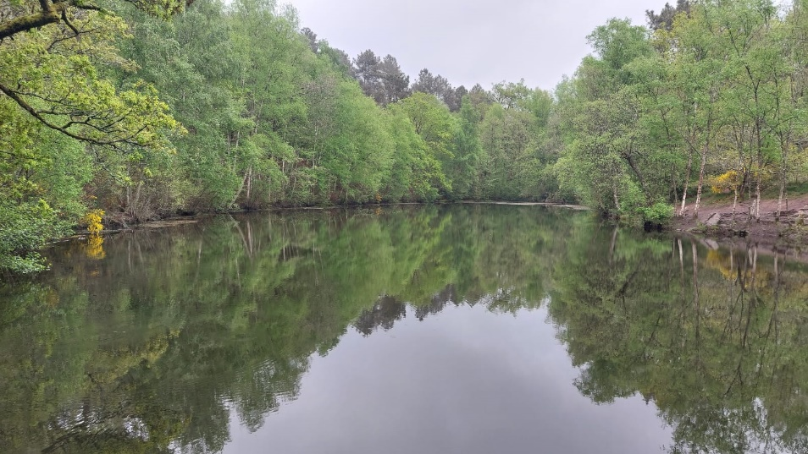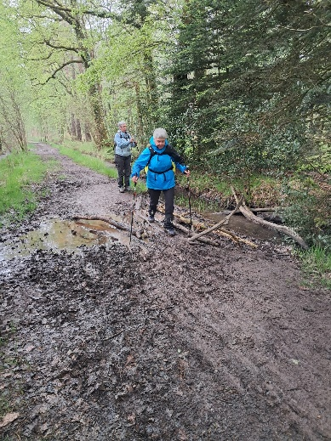
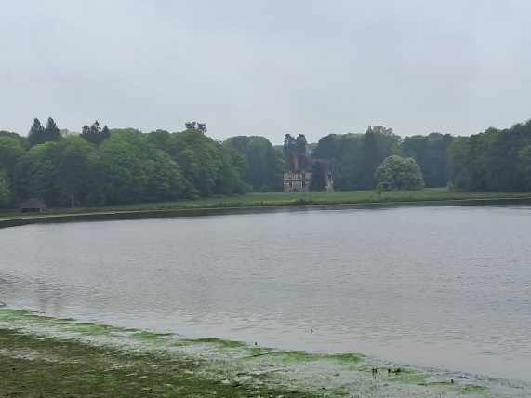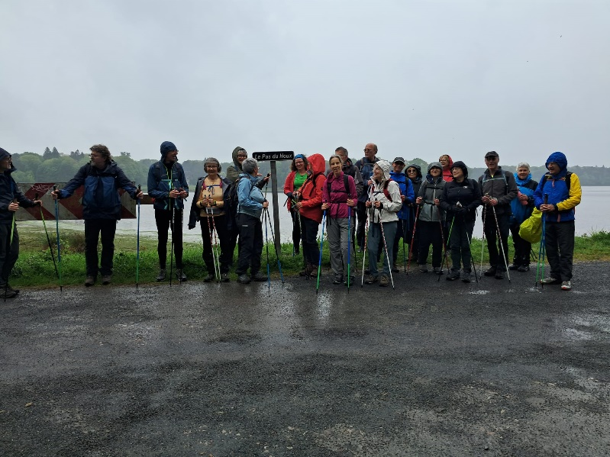
, Celle du «Val sans retour et du Jardin aux Moines » à Tréhorenteuc,
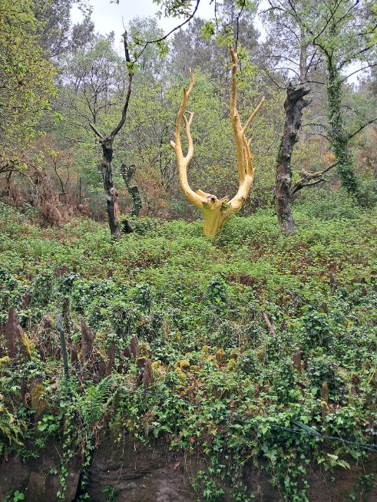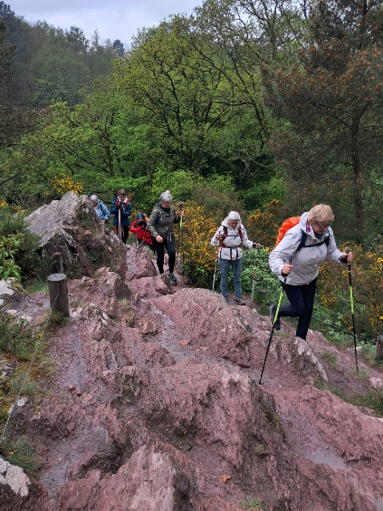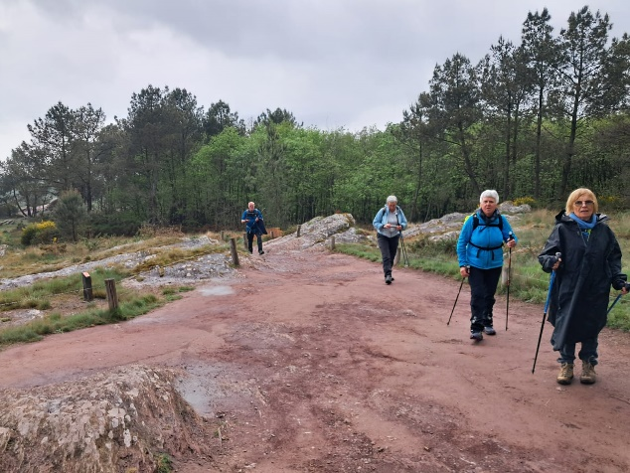
Celle du « Pays des fées » à Concoret. (Cf. les Plans).
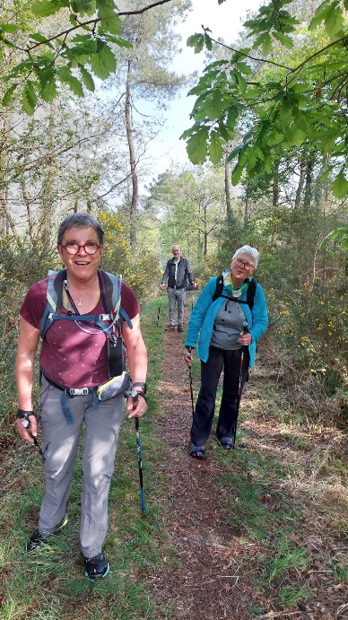 | 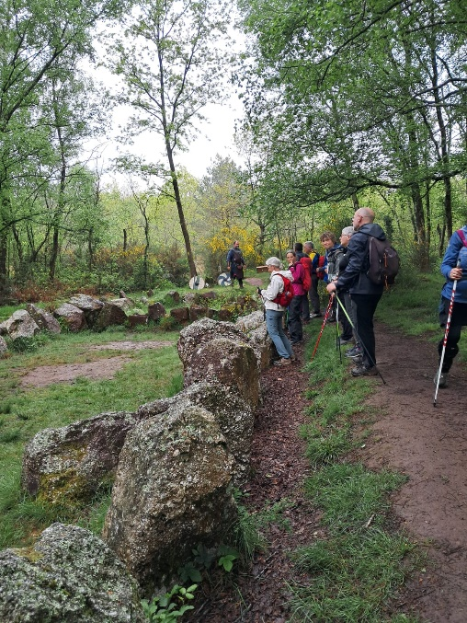

Trois étoiles : décernées par l’ensemble des participants à ce WE.
- La première décernée à l’organisation avec aucun bémol dans l’enchainement des évènements et le respect des horaires … (cf les petits papiers de fin de WE). Une belle organisation préparée et coordonnée par les animateurs CMN.
- La seconde décernée au site d’hébergement du CPIE

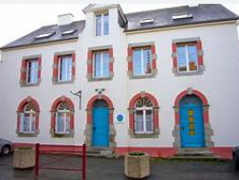 | 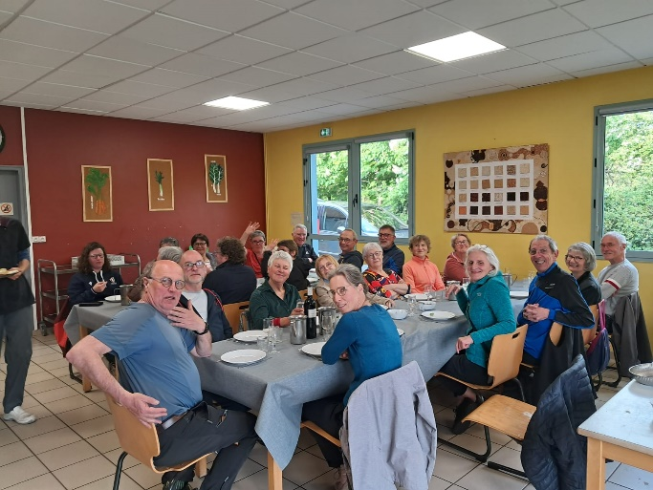

Dont on saluera l’accueil, la disponibilité et la gentillesse du personnel (et où on oubliera vite les douches trop limitées et vétustes) et la qualité/quantité dans les assiettes. On a même piqué les recettes :
Le far aux pommes 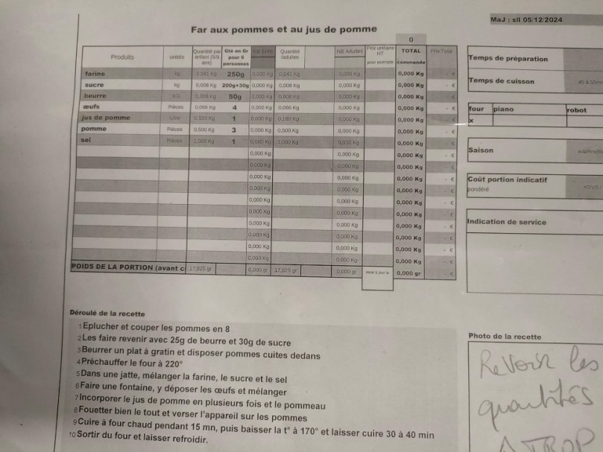 | Le pesto aux fanes de radis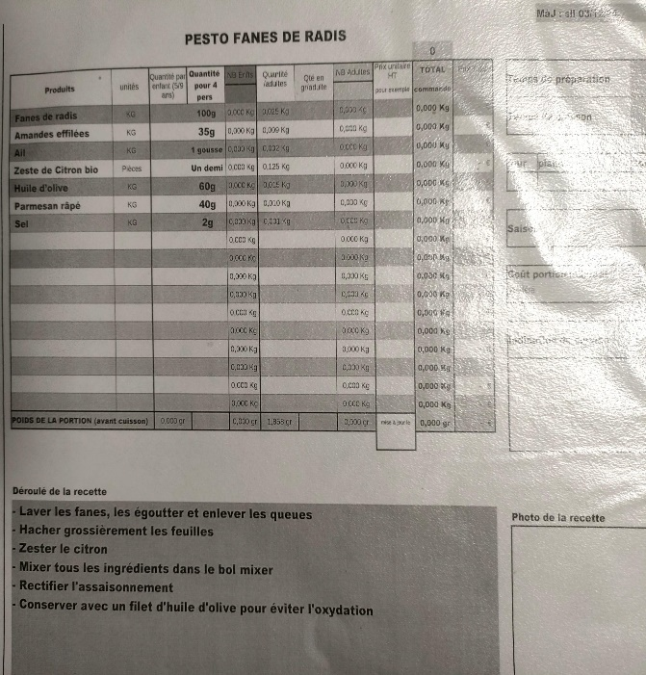
- La troisième, qui devient la caractéristique de nos WE CMN, sur la super ambiance générale et les rencontres toujours riches entre les participants, le rire, les histoires, le respect et l’écoute de l’autre. Sans oublier le silence qui s’est fait entendre pour nous recentrer « à l’écoute » de nos pas et de l’environnement communiquant qui nous était proposé.
A tous ces pas nous rapprochent !
Aux marcheurs pour leur bonne humeur et leur convivialité !
Aux encadrants pour les repérages et l’organisation !

